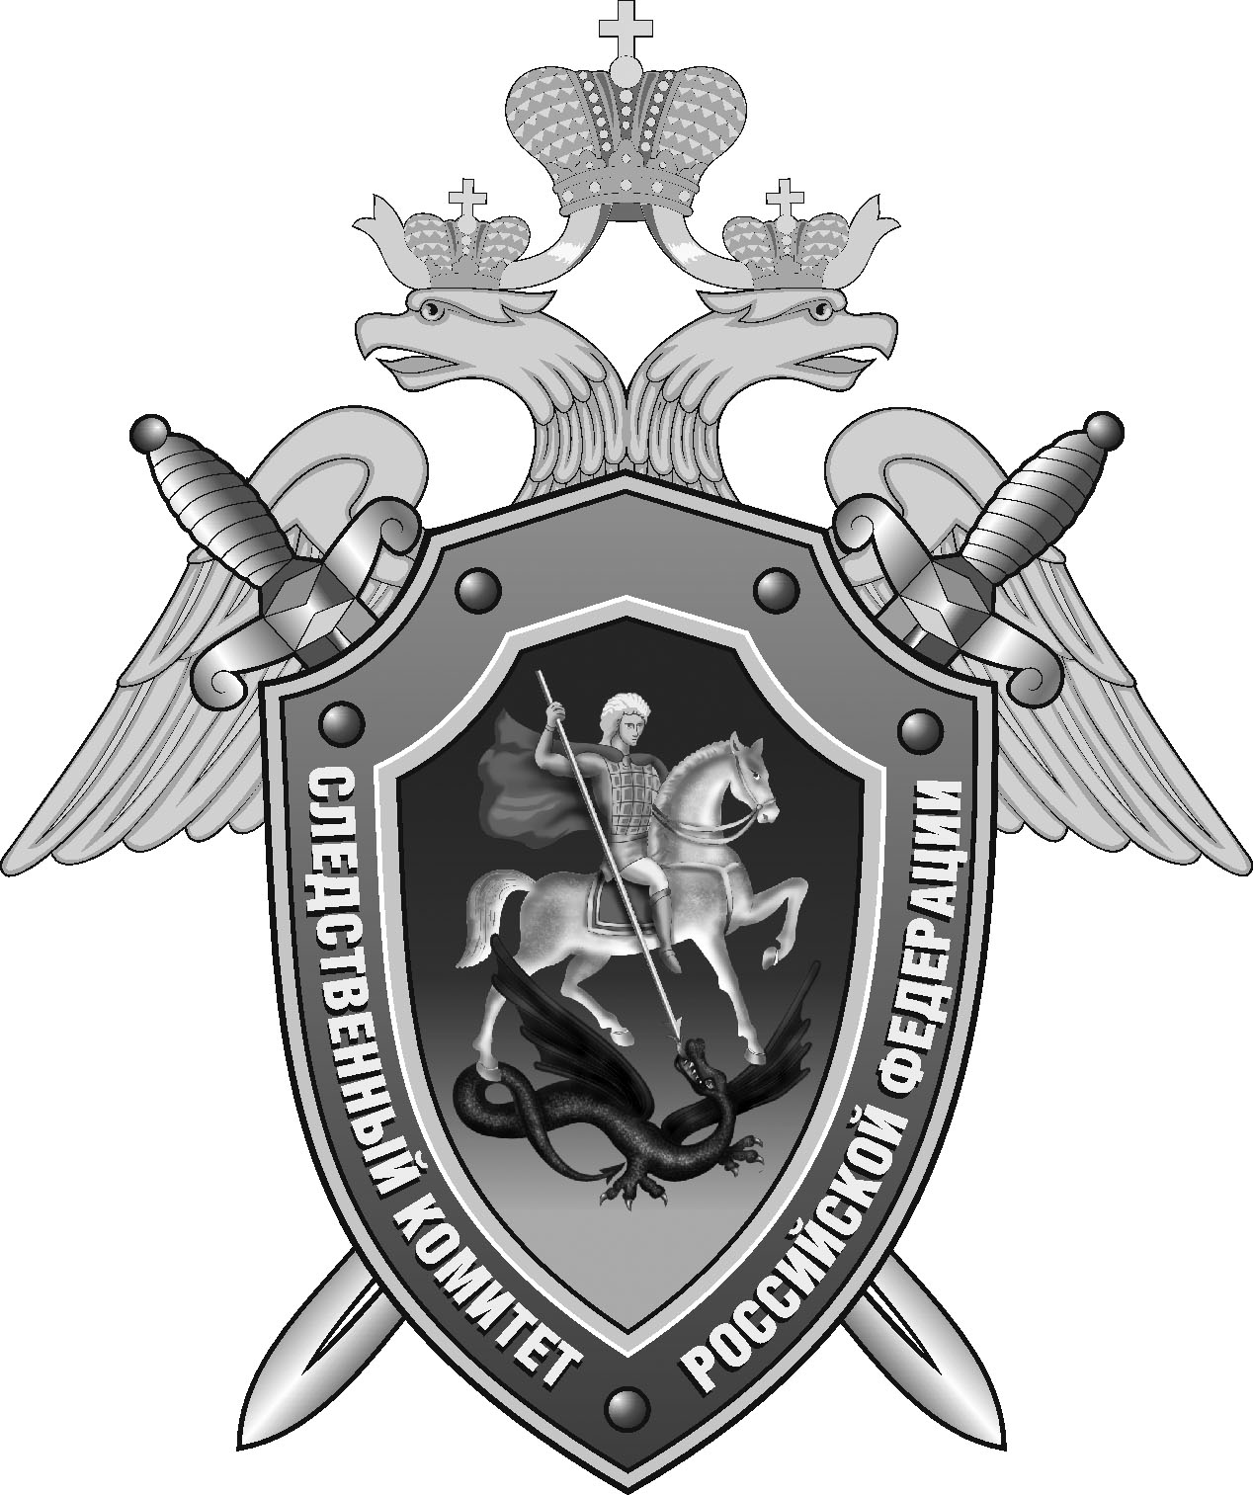

Нефтекумский межрайонный следственный отдел следственного управления Следственного комитета Российской Федерации по Ставропольскому краю

Пресс-релиз

В
В Нефтекумске женщина обвиняется в убийстве сожителя

В Нефтекумском межрайонном следственном отделе следственного управления Следственного комитета Российской Федерации по Ставропольскому краю возбуждено уголовное дело в отношении 34-летней местной жительницы. Ей предъявлено обвинение в совершении преступления, предусмотренного ч. 1 ст. 105 УК РФ (убийство).
По данным следствия, днем 13 июля текущего года в одном из домовладений аула Ямангой между сожителями произошел конфликт на бытовой почве. Обвиняемая взяла нож и ударила им потерпевшего в грудь. От полученного ранения 32-летний мужчина скончался на месте происшествия.
Следователем СК России женщина задержана. Судом ей избрана мера пресечения в виде заключения под стражу.
По уголовному делу проведен осмотр места происшествия, проверка показаний на месте, назначен комплекс судебных экспертиз, проводятся иные следственные и процессуальные действия, направленные на сбор доказательственной базы. Расследование уголовного дела продолжается..

Помощник руководителя
Нефтекумского межрайонного
следственного отдела
следственного управления
Следственного комитета
Российской Федерации
по Ставропольскому краю

Полина Саварцова

